ГОСТ 10060.0-95
МЕЖГОСУДАРСТВЕННЫЙ СТАНДАРТ

МЕТОДЫ ОПРЕДЕЛЕНИЯ МОРОЗОСТОЙКОСТИ
ОБЩИЕ ТРЕБОВАНИЯ

МЕЖГОСУДАРСТВЕННАЯ НАУЧНО-ТЕХНИЧЕСКАЯ КОМИССИЯ ПО СТАНДАРТИЗАЦИИ И ТЕХНИЧЕСКОМУ НОРМИРОВАНИЮ В СТРОИТЕЛЬСТВЕ (МНТКС)
Москва

Предисловие
1 РАЗРАБОТАН Научно-исследовательским, проектно-конструкторским и технологическим институтом бетона и железобетона (НИИЖБ) Российской Федерации
ВНЕСЕН Минстроем России
2 ПРИНЯТ Межгосударственной научно-технической комиссией по стандартизации и техническому нормированию в строительстве (МНТКС) 22 ноября 1995 г.
За принятие проголосовали
Наименование государства | Наименование органа государственного управления строительством
Азербайджанская Республика | Госстрой Азербайджанской Республики
Республика Армения | Госупрархитектуры Республики Армения
Республика Казахстан | Минстрой Республики Казахстан
Кыргызская Республика | Госстрой Кыргызской Республики
Республика Молдова | Минархстрой Республики Молдова
Российская Федерация | Минстрой России
Республика Таджикистан | Госстрой Республики Таджикистан
Республика Узбекистан | Госкомархитектстрой Республики Узбекистан
3 ВЗАМЕН ГОСТ 10060-87 в части первого метода определения морозостойкости
4 ВВЕДЕН в действие с 1 сентября 1996 г. в качестве государственного стандарта Российской Федерации постановлением Минстроя России от 5 марта 1996 г. № 18-17
Содержание
1 Область применения
2 Нормативные ссылки
3 Определения
4 Общие положения
Приложение А Форма журнала испытания бетона на морозостойкость

МЕЖГОСУДАРСТВЕННЫЙ СТАНДАРТ
БЕТОНЫ
МЕТОДЫ ОПРЕДЕЛЕНИЯ МОРОЗОСТОЙКОСТИ
ОБЩИЕ ТРЕБОВАНИЯ

CONCRETES. METHODS FOR THE DETERMINATION
OF FROST-RESISTANCE. GENERAL REQUIREMENTS
Дата введения 1996-09-01
1 Область применения
Настоящий стандарт распространяется на тяжелые, мелкозернистые, легкие и плотные силикатные бетоны (далее - бетоны) и устанавливает базовые и ускоренные методы определения морозостойкости.
Методы применяют в соответствии с указаниями настоящего стандарта и ГОСТ 10060.1-95...ГОСТ 10060.4-95 при подборе состава и контроле качества бетонных и железобетонных изделий, конструкций и сооружений, предназначенных для эксплуатации в условиях совместного воздействия знакопеременных температур и водной среды.
При расхождении результатов определения морозостойкости по базовому и ускоренным методам испытания в качестве окончательных принимают результаты, полученные по базовым методам.
Структурно-механический метод предназначен для оценки морозостойкости бетона при подборе и корректировке его состава лабораториями предприятий стройиндустрии и не применяется для контроля морозостойкости.
2 Нормативные ссылки
В настоящем стандарте использованы ссылки на следующие стандарты:
ГОСТ 10180-90 Бетоны. Методы определения прочности по контрольным образцам.
ГОСТ 10181.0-81 Смеси бетонные. Общие требования к методам испытаний.
ГОСТ 22685-89 Формы для изготовления контрольных образцов бетона. Технические условия
3 Определения
В настоящем стандарте применяют следующие термины с соответствующими определениями.
3.1 Морозостойкость бетона - способность сохранять физикомеханические свойства при многократном переменном замораживании и оттаивании.
Морозостойкость бетона характеризуют соответствующей маркой по морозостойкости F.
3.2 Марка бетона по морозостойкости F - установленное нормами минимальное число циклов замораживания и оттаивания образцов бетона, испытанных по базовым методам, при которых сохраняются первоначальные физико-механические свойства в нормируемых пределах.
3.3 Цикл испытания - совокупность одного периода замораживания и оттаивания образцов.
3.4 Основные образцы - образцы, предназначенные для замораживания и оттаивания (испытания).
3.5 Контрольные образцы - образцы, предназначенные для определения прочности бетона на сжатие перед началом испытания основных образцов.
4 Общие положения
4.1 Настоящий стандарт устанавливает следующие методы определения морозостойкости:
базовые - первый (для всех видов бетонов, кроме бетонов дорожных и аэродромных покрытий) и второй (для бетонов дорожных и аэродромных покрытий);
ускоренные при многократном замораживании и оттаивании - второй и третий;
ускоренные при однократном замораживании - четвертый (дилатометрический) и пятый (структурно-механический).
4.2 Условия испытания для определения морозостойкости в зависимости от метода и вида бетона принимают по таблице 1.
Таблица 1
Номер метода | Условия испытания |  |  | Вид бетона
 | Среда насыщения | Среда, температура замораживания, С | Среда оттаивания
Базовые
Первый | Вода | Воздушная, минус 182 | Вода | Все виды бетонов, кроме бетонов дорожных и аэродромных покрытий
Второй | 5%- ный водный раствор хлористого натрия | То же | 5%- ный водный раствор хлористого натрия | Бетоны дорожных и аэродромных покрытий
Ускоренные при многократном замораживании и оттаивании
Второй | 5%- ный водный раствор хлористого натрия | Воздушная, минус 182 | 5%- ный водный раствор хлористого натрия | Все виды бетонов, кроме бетонов дорожных и аэродромных покрытий и легких со средней плотностью менее D1500
Третий | То же | 5%- ный водный раствор хлористого натрия минус 505 | То же | Все виды бетонов, кроме легких со средней плотностью менее D1500
Ускоренные при однократном замораживании
Четвертый* | Вода | Керосин, минус 182 | - | Все виды бетонов, кроме бетонов дорожных и аэродромных покрытий
Пятый | « | Воздушная, минус 182 | Воздушная | То же
* При определении морозостойкости бетонов дорожных и аэродромных покрытий четвертым методом следует установить корреляцию со вторым базовым методом.
4.3 Морозостойкость бетона определяют в проектном возрасте (после итоговых испытаний), установленном в нормативно-технической и проектной документации, при достижении им прочности на сжатие, соответствующей его классу (прочности).
4.4 Средства измерения, оборудование и приспособления должны обеспечивать требования настоящего стандарта и должны быть проверены в установленном порядке государственными органами.
4.5 Бетонные образцы следует изготавливать в формах, соответствующих требованиям ГОСТ 22685.
4.6 Образцы изготавливают и испытывают сериями.
4.7 Пробы бетонной смеси отбирают по ГОСТ 10181.0, образцы изготавливают и хранят по ГОСТ 10180.
При изготовлении образцов размером 70 мм из бетонной смеси с наибольшей крупностью заполнителя до 40 мм удаляют (вручную или на сите с ячейками размером 20 мм) зерна заполнителя размером более 20 мм.
4.8 Количество и размер изготовляемых образцов бетона в зависимости от метода определения морозостойкости принимают по таблице 2.
Таблица 2
Метод определения | Размер образца, мм | Количество образцов, шт
морозостойкости |  | контрольных | основных
Первый | 100х100х100 или  150х150х150 | 6 | 12
Второй | 100х100х100 или  150х150х150 | 6 | 12
Третий | 100х100х100 или  70х70х70 | 6 | 6
Четвертый | 100х100х100, цилиндры: диаметр 70, высота 70 | - | 3
Пятый | 100х100х100 или  150х150х150 | 3 | 3
Примечание - Для бетона гидротехнических сооружений, испытываемого по первому методу допускается применять образцы размером 200х200х200
4.9 Образцы для испытания должны быть без внешних дефектов, средняя плотность которых не отличается от минимальной более чем на 50 кг/м³.
4.10 Массу образцов определяют с погрешностью не более 0,1 %.
4.11 Контрольные образцы бетона перед испытанием на прочность, а основные образцы перед замораживанием насыщают водой/раствором соли температурой (182) С.
Для насыщения образцы погружают в жидкость на 1/3 их высоты на 24 ч, затем уровень жидкости повышают до 2/3 высоты образца и выдерживают в таком положении еще 24 ч, после чего образцы полностью погружают в жидкость на 48 ч таким образом, чтобы уровень жидкости был выше верхней грани образцов не менее чем на 20 мм.
4.12 Число циклов испытания основных образцов бетона в течение одних суток должно быть не менее одного.
4.13 Соотношение между числом циклов испытаний и маркой бетона по морозостойкости для методов, основанных на замораживании - оттаивании, принимают по таблице 3.
4.14 В промежуточный срок испытания контролируют состояние образцов: появление трещин, отколов, шелушение поверхности. При появлении указанных дефектов испытание прекращают, и в журнале испытаний делают запись о том, что бетон не соответствует требуемой марке по морозостойкости.
4.15 Время выдерживания при одновременном замораживании в морозильной камере образцов разных размеров принимают соответствующим наибольшим образцам.
4.16 В случае вынужденного перерыва в испытании образцы хранят на воздухе не более 5 сут. Перед продолжением испытания образцы вновь насыщают водой/раствором соли по 4.11
При перерыве в испытании более 5 сут испытания возобновляют на новых сериях образцов.
4.17 Исходные данные и результаты испытаний контрольных и основных образцов бетона по первому - третьему методам заносят в журнал испытаний по форме, приведенной в приложении А.
Таблица 3

Метод испытания | Вид бетона | Число циклов замораживания - оттаивания для бетона марки по морозостойкости
 |  | F25 | F35 | F50 | F75 | F100 | F150 | F200 | F300 | F400 | F500 | F600 | F800 | F1000
Первый | Все виды бетонов, кроме бетонов дорожных и аэродромных покрытий | 15*  25 | 25  35 | 35  50 | 50  75 | 75  100 | 100  150 | 150  200 | 200  300 | 300  400 | 400  500 | 500  600 | 600  800 | 800  1000
Второй | Все виды бетонов, кроме бетонов дорожных и аэродромных покрытий и легкого бетона со сред- | - | - | -  8 | -  13 | -  20 | 20  30 | 30  45 | 45  75 | 75  110 | 110  150 | 150  200 | 200  300 | 300  450
Третий | ней плотностью менее D1500 | - | - | - | 2 | 3 | 4 | 5 | 8 | 12 | 15 | 19 | 27 | 35
Второй | Бетоны дорожных и аэродромных покрытий | - | - | 35  50 | 50  75 | 75  100 | 100  150 | 150  200 | 200  300 | 300  400 | 400  500 | 500  600 | 600  800 | 800  1000
Третий |  | - | - | - | - | 5 | 10 | 20 | 37 | 55 | 80 | 105 | 155 | 205
* Над чертой указано число циклов, после которого производится промежуточное испытание, под чертой - число циклов, соответствующее марке бетона по морозостойкости

ПРИЛОЖЕНИЕ А
(рекомендуемое)
ФОРМА ЖУРНАЛА ИСПЫТАНИЯ БЕТОНА НА МОРОЗОСТОЙКОСТЬ
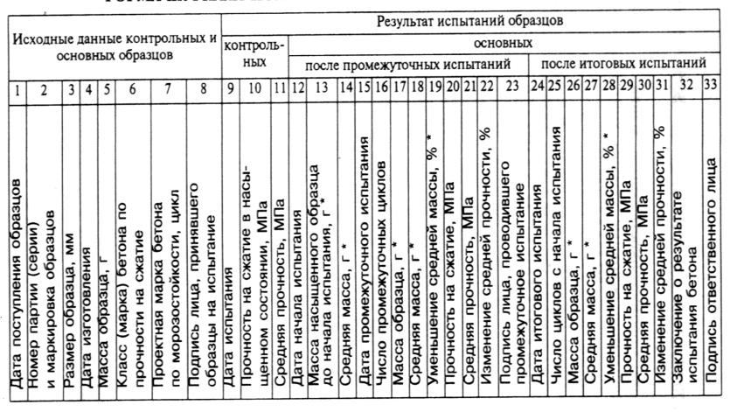
Начальник лаборатории ___________ _________________________
(подпись)
-----------------
* Графы используются только при испытании бетонов дорожных и аэродромных покрытий

Ключевые слова: морозостойкость бетона, марка по морозостойкости, цикл испытания, основные образцы, контрольные образцы

